- OBJETIVO

Proporcionar los lineamientos para recepcionar, radicar, digitalizar, direccionar y dar respuesta a las comunicaciones internas y externas recibidas a nivel nacional a través de los canales dispuestos por la Unidad.

- ALCANCE

El procedimiento inicia con la recepción del documento, ingreso al sistema y reparto para el trámite respectivo por el área asignada tanto para correspondencia externa como interna y finaliza con el envío de los documentos para archivo.

- DEFINICIONES

Correspondencia de Entrada: Es toda la comunicación escrita dirigida a la Unidad.

Correspondencia de Salida: Es toda comunicación escrita de la Unidad dirigida a las entidades, empresas, victimas y ciudadanos.

Correspondencia Interna: Es la comunicación escrita o memorando que surge del trámite entre las dependencias de la Unidad.

Documento público: es aquel documento creado, producido y/o tramitado por un funcionario público en ejercicio de las funciones de su cargo o con su intervención.

Guía de recibo: es el comprobante de envío y recibo en original y copia que queda como constancia del servicio postal en el que se registran los datos del remitente y destinatario. Es usado para el correo recibido o enviado hacia fuera de la Unidad.

Puntos de radicación de Correspondencia: Lugar físico donde se reciben y radican los documentos dirigidos a la Unidad.

Radicación: es el procedimiento por medio del cual las entidades asignan un número consecutivo a las comunicaciones recibidas o producidas, dejando constancia de la fecha y hora de recibo o envío.

Trámite Especial: Derechos de petición, Acciones de tutela, notificaciones, recursos, invitaciones y documentos de los Entes de Control y Corporaciones públicas que son de entrega inmediata.

- RESPONSABILIDAD Y AUTORIDAD

Coordinador Administrativo y de Gestión Documental

- Realizar labores de seguimiento y control a todas las actividades que se llevan a cabo dentro del grupo de radicación y gestión documental.

Direcciones Territoriales, puntos de atención y puntos de radicación:

- Realizar la radicación de todas las comunicaciones recibidas por medio de la herramienta dispuesta por le Unidad.

Orientadores presenciales:

- Recibir PQR, requerimientos de otras entidades, recursos, novedades de registro.
- Identificar, tipificar, escanear, cargar, radicar y escalar en la herramienta en SGV los documentos.

Responsables de puntos de atención y centros regionales:

- Generar planillas de remisión de radicados, entregar documentos a Gestión documental.

Agentes generales (GRE-Punto Santander):

- Recibir y radicar acciones de tutela, fallos, desacatos, sanciones, confirma sanción.
- Identificar, escanear e ingresar y radicar, en la herramienta ORFEO los documentos.
- Generar planillas, entregar documentos para archivo.

Auxiliares de Gestión documental:

- Recepción las comunicaciones escritas dirigidas a la Unidad y de los correos electrónicos para generar el respectivo radicado de ORFEO.
- Identificar, radicar, digitalizar e ingresar a ORFEO y direccionar los documentos.
- Generar planillas de remisión de radicados, entregar documentos y planillas para archivo.

LINEAMIENTOS O POLÍTICAS DE OPERACIÓN

- Las peticiones escritas recibidas de los usuarios a través de medios electrónicos deben remitirse, inmediatamente, al correo institucional: gestión.documental@unidadvictimas.gov.co a fin de generar el radicado oficial y surtir el trámite correspondiente y tendiente a responder de fondo y oportunamente.
- Los requerimientos judiciales relacionados con acciones de tutela que se reciban a través de medios electrónicos deben remitirse, inmediatamente, al correo institucional sanciones.tutelas@unidadvictimas.gov.co para surtir el trámite correspondiente y tendiente a responder de fondo y oportunamente.
- Las peticiones escritas que se reciban en físico en el nivel central y territorial, Puntos de Atención, Centros Regionales, deben digitalizarse y cargarse al Sistema de Gestión Documental – Orfeo con los siguientes cortes: a) lo que se reciba en la jornada de la mañana, hasta las 4 p.m, debe tramitarse en la jornada de la tarde del mismo día; y b) lo que se después de las 4 de la tarde, hasta las 5 pm, debe tramitarse a más tardar en las primeras horas de la mañana del día siguiente.
- Los requerimientos judiciales escritos relacionados con acciones de tutela que se reciban en físico en el nivel central y territorial, Puntos de Atención, Centros Regionales, deben digitalizarse y cargarse al aplicativo LEX el mismo día que se reciben, sin excepción dejando registro del radicado de Orfeo en el documento tramitado, para garantizar la trazabilidad del mismo.
- Las comunicaciones recibidas en las Direcciones Territoriales, Puntos de Atención y Puntos de Radicación por ningún motivo podrán ser remitidas a Bogotá sin realiza previamente a respectiva radicación.
- Todos los documentos remitidos a archivo central Bogotá de trámite de correspondencia interna y externa deberán llevar el número de referencia de radicado de ORFEO para poder continuar con el procedimiento de archivo documental.
- Los radicados físicos recibidos en las Direcciones Territoriales deberán ser remitidos por medio del operador y servicios de valijas dos veces por semana.

- ACTIVIDADES

N° | Actividades  (Diagrama de flujo) | Descripción | Responsable | Registro
CORRESPONDENCIA EXTERNA
 | 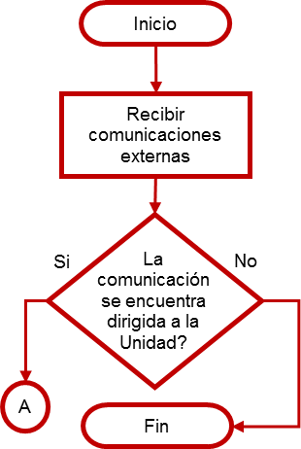 | Recibir las comunicaciones externas de acuerdo con las responsabilidades definidas en el presente procedimiento. | Orientadores presenciales, Enlaces administrativos, Agentes generales y Auxiliares de Gestión documental
PC |  | ¿La comunicación se encuentra dirigida a la Unidad?  Si, continúe con el siguiente paso  No, informar al usuario y finaliza el procedimiento. | Orientadores presenciales, Enlaces administrativos, Agentes generales y Auxiliares de Gestión documental
 | 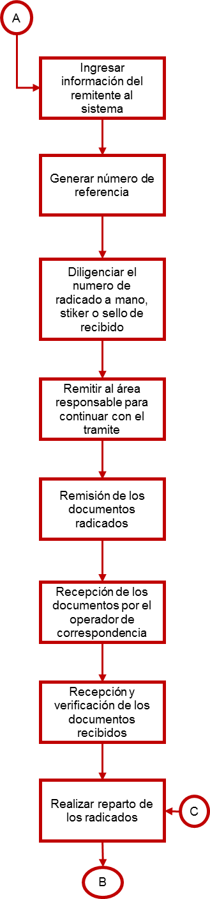 | Ingresar al sistema la información del remitente y la información general del documento y verificar el número de folios. | Orientadores presenciales, Enlaces administrativos, Agentes generales y Auxiliares de Gestión documental | Sistema utilizado
 |  | Generar el número de referencia o identificación del documento para seguimiento del trámite en el sistema utilizado. | Orientadores presenciales, Enlaces administrativos, Agentes generales y Auxiliares de Gestión documental | Sistema utilizado
 |  | Escribir número de referencia o identificación de documento o poner el sticker, sello de recibido indicando el número de folios, devolviendo la copia y reteniendo la original. | Orientadores presenciales, Enlaces administrativos, Agentes generales y Auxiliares de Gestión documental | Recibido en la comunicación
 |  | Direccionar al área correspondiente para continuar con el trámite a través del sistema especializados de gestión. | Orientadores presenciales, Enlaces administrativos, Agentes generales y Auxiliares de Gestión documental | Sistema utilizado
 |  | Realizar la remisión de los radicados para archivo central de Bogotá, diligenciando el “formato de remisión de Correspondencia”  Nota: en caso de que en los puntos de atención no se cuente con profesional será el mismo orientador quien diligencie la planilla para remisión a Bogotá. | Profesional de punto, u Orientadores presenciales, enlaces administrativos, Agentes generales y Auxiliares de Gestión documental | Remisión de radicados
 |  | Recibir documentos físicos de las comunicaciones allegadas a la Unidad, transportar a Bogotá. | Operador postal
 |  | Recibir y verificar los documentos y continuar con el procedimiento de “Gestión de archivo documental” | Archivo central | Guía de envió
 |  | Recibir a través del sistema los radicados asignados y realizar reparto para el respectivo trámite. | Todas las Áreas y direcciones | Registro en el gestor documental
 | 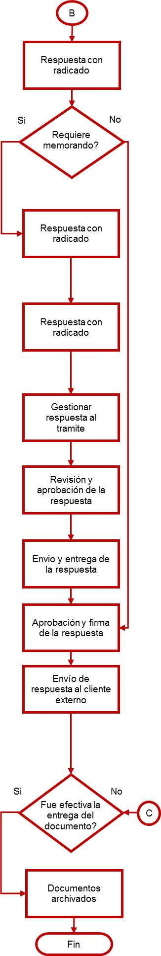 | Analizar, gestionar y proyectar respuesta, asignar número de radicado al trámite en gestión. | Colaborador responsable
 |  | ¿Se requiere generar memorando?  Si continúe con la siguiente actividad.  No; vaya a la actividad 19 | Colaborador responsable
 |  | CORRESPONDENCIA INTERNA
 |  | Identificar la necesidad y realizar la solicitud de información o generar la comunicación. | Todas las Áreas y direcciones | Memorando o correo electrónico o aplicativo
 |  | Recibir a través del sistema o correo electrónico o memorando y realizar reparto para el respectivo trámite. | Todas las Áreas y direcciones | Registro en el gestor documental, correo electrónico,
 |  | Analizar, gestionar y proyectar respuesta al trámite en gestión. | Colaborador responsable
 |  | Revisar, aprobar y firmar respuesta. | Líder, coordinador o jefe de grupo | Registro en el gestor documental, correo electrónico, memorando
 |  | Realizar envío y entrega al cliente interno | Colaborador responsable | Oficio con recibido o diligencia de notificación
 |  | Revisar, aprobar y firmar respuesta. | Líder, coordinador o jefe de grupo | Oficio
 |  | Realizar envío y entrega al cliente externo | Operador postal, mensajero o notificador | Oficio con recibido o diligencia de notificación
 |  | ¿Fue efectiva la entrega del documento?  Si, finaliza el procedimiento.  No, regresa a la actividad 10 | Colaborador responsable / Todas las Áreas y direcciones
 |  | Archivar todos los documentos generados de acuerdo con lo establecido en el procedimiento de Gestión de archivo documental | Colaborador responsable
 |  | FIN
- DOCUMENTOS DE REFERENCIA

- Formato Remisión de Correspondencia

ANEXOS

Anexo 1 Control de cambios

Versión | Ítem del cambio | Cambio realizado | Motivo del cambio | Fecha del cambio
2 | - Objetivo  - Alcance  - Definiciones  - responsabilidad y Autoridad  - actividades  - Documentos de referencia | Se actualiza procedimiento, se ajusta a la operación de la unidad y se complementa con visión integral. Se modifica el nombre | Estandarización de procesos para la radicación en el nivel nacional | 21/10/2016

